МИНИСТЕРСТВО НАУКИ И ВЫСШЕГО ОБРАЗОВАНИЯ
РОССИЙСКОЙ ФЕДЕРАЦИИ
ФГАОУ ВО «СЕВЕРО-КАВКАЗСКИЙ ФЕДЕРАЛЬНЫЙ УНИВЕРСИТЕТ»
ИНСТИТУТ ЦИФРОВОГО РАЗВИТИЯ
ДЕПАРТАМЕНТ ЦИФРОВЫХ РОБОТОТЕХНИЧЕСКИХ СИСТЕМ И ЭЛЕКТРОНИКИ

КУРСОВОЙ ПРОЕКТ
по дисциплине
«Программная инженерия»
на тему:

«Разработка мобильного приложения для ведения коллекции фильмов»

Выполнил:
Постников Илья Викторович
студент 3 курса
группы ПИЖ-б-о-23-1
направления подготовки 09.03.04 «Программная инженерия»
направленность (профиль) «Разработка и сопровождение программного обеспечения»
очной формы обучения
________________________
(подпись)

Руководитель работы:
И. В. Свистунов, доцент межинститутской базовой кафедры
Работа допущена к защите _______________________ ______________
(подпись руководителя) (дата)
Работа выполнена и
защищена с оценкой ____________________ Дата защиты
Члены комиссии:
зав. межинститутской
базовой кафедрой Е. Н. Новикова
(подпись)
профессор МИБК Ф.В. Самойлов
(подпись)
доцент МИБК З.М. Альбекова
(подпись)

Ставрополь, 2026 г.
Министерство науки и высшего образования и Российской Федерации Федеральное государственное автономное образовательное учреждение высшего образования
«СЕВЕРО-КАВКАЗСКИЙ ФЕДЕРАЛЬНЫЙ УНИВЕРСИТЕТ»
Институт перспективной инженерии
Кафедра межинститутская базовая
Направление подготовки 09.03.04 «Программная инженерия»
Направленность (профиль) «Разработка и сопровождение программного обеспечения»

ЗАДАНИЕ
на курсовую работу студента Постникова Ильи Викторовича
(фамилия, имя, отчество)
по дисциплине «Программная инженерия»

- Тема работы Разработка мобильного приложения для ведения коллекции фильмов
- Цель: повышение уровня профессиональной подготовки путем углубления и закрепления теоретических знаний и практических навыков, приобретенных в результате изучения дисциплины «Программная инженерия».
- Задачи:

  - Анализ прикладной задачи и методов ее решения. Обоснование выбора средств, технологий и алгоритмов решения прикладной задачи.
  - Разработка алгоритмов решения задачи.
  - Реализация программного кода
  - Отладка и тестирование программного кода
- Перечень подлежащих разработке вопросов:

а) теоретической части: изучение и анализ литературы, постановка условия задачи, выбор и описание методов и библиотек для ее решения и технологий, среды программирования
б) проектная часть: проектирование UML-диаграмм, разработка алгоритмов решения задачи, методов классов

в) реализация: описание структуры проекта, описание файлов проекта, разработка программного кода, тестирование программы

- Исходные данные:

а) по литературным источникам: ГОСТы, международные стандарты, программные средства, используемые при разработке программного обеспечения
б) исходные данные, подготовленные для тестирования объекта профессиональной деятельности (информационной системы/приложения/программного продукта)

- Список рекомендуемой литературы монографии, диссертации, научные статьи, учебно-методические материалы, ссылки на официальные сайты, содержащие информацию необходимую для решения поставленных в работе задач:
- Павловская Т.А. C/C++. Программирование на языке высокого уровня / Т. А. Павловская. - СПб.: Питер, 2003 - 461 с.
- Павловская Т.А., Щупак Ю.А. Структурное программирование: практикум / Т. А. Павловская. - СПб.: Питер, 2003 - 240 с.
- Гамма Э., Хелм Р., Джонсон Р., Влиссидес Дж. Приемы объектно- ориентированного программирования. Паттерны проектирования. – СПб.: Питер, 2014. – 368 с.: ил. – (Серия «Библиотека программиста»).

- Контрольные сроки представления отдельных разделов курсовой
- работы:
25 % - предоставление первого раздела «07» марта 2026 г.
50 % - предоставление второго раздела «15» апреля 2026 г. 75 % - предоставление третьего раздела «29» апреля 2026 г. 100 % - предоставление работы на отзыв «10» мая 2026 г.
- Срок защиты студентом курсовой работы «23» мая 2026 г.
Дата выдачи задания «14» февраля 2026 г. Руководитель курсовой работы
К. физ-мат. н., доцент И.В. Свистунов
(ученая степень, звание) (личная подпись) (инициалы, фамилия)

Задание принял к исполнению студент очной формы обучения 3 курса группы ПИЖ-б-о-23-1 И.В.Постников
(личная подпись) (инициалы, фамилия)

Содержимое
Введение 6
1. Аналитическая часть 8
1.1. Описание предметной области 8
1.2. Анализ бизнес-процессов 9
1.3. SWOT-анализ 11
1.4. Экономическое обоснование 12
2. Проектная часть 14
2.1. Модель требований к ПО 14
2.2. Модель предметной области 17
2.3. Архитектурное проектирование 19
2.4. Проектирование базы данных 21
2.5. Детальное проектирование 22
3. Реализационная часть 25
3.1. Реализация бизнес-логики 25
3.2. Реализация мобильного клиента 26
3.3. Безопасность и роли 28
3.4. REST API 29
3.5. Оффлайн-режим 30
4. Тестирование и качество 31
5. Развертывание и эксплуатация 33
6. Управление проектом 34
Детализация пользовательских сценариев 35
Детализация бизнес-правил 36
Детализация Android UI 37
Детализация административной панели 37
Детализация хранения данных 38
Детализация безопасности 39
Детализация тестирования 40
Детализация эксплуатации 41
Детализация соответствия методическим требованиям 41
Перспективы развития 42
Заключение 46
Список литературы 47
Приложения 49
Приложение А. Листинг схемы базы данных 49
Приложение Б. Листинг Docker Compose 50
Приложение В. Фрагменты backend-кода 52
Листинг В.1 – MovieController 52
Приложение Г. Фрагменты Android-кода 53
Листинг Г – MovieViewModel 54
Приложение Д. Фрагменты тестов 55
Листинг Д – JwtServiceTest 55
Приложение Е. Скриншоты интерфейса и отчетов системы 56

Введение
Актуальность курсового проекта обусловлена распространенностью мобильных приложений, позволяющих пользователю систематизировать персональные данные. В повседневной практике многие пользователи ведут списки просмотренных фильмов в заметках, сообщениях, электронных таблицах или просто полагаются на память. Такой способ не дает удобного поиска, не позволяет быстро определить статус просмотра и не обеспечивает надежного хранения данных.
Проект Movie Collection направлен на разработку мобильного приложения для ведения личной коллекции фильмов. В рамках приложения пользователь может зарегистрироваться, выполнить вход, добавлять фильмы, редактировать карточки, указывать год выпуска, режиссера, категорию, ссылку на обложку, статус просмотра и оценку. Для администратора реализована отдельная панель управления учетными записями, ролями и коллекциями пользователей.
Разрабатываемая система является распределенной: мобильный Android-клиент взаимодействует с backend через REST API. Серверная часть реализована на Java 17 и Spring Boot, а основное хранилище данных построено на PostgreSQL. На клиенте используется локальная база Room, что позволяет сохранить последнюю загруженную коллекцию и обеспечить работу приложения при временной недоступности сети.
Объектом исследования являются процессы проектирования и разработки клиент-серверного мобильного приложения. Предметом исследования является программная реализация приложения Movie Collection с архитектурным разделением PCMEF, безопасной аутентификацией, административной ролью и оффлайн-кэшированием.
Цель курсового проекта - спроектировать и разработать мобильное приложение для ведения коллекции фильмов, соответствующее требованиям дисциплины «Программная инженерия» и мобильной траектории выполнения курсового проекта.
Для достижения цели были поставлены задачи: провести анализ предметной области; сформировать модель требований; спроектировать архитектуру PCMEF; разработать модель базы данных; реализовать backend и мобильный клиент; обеспечить сохранность данных в PostgreSQL и Room; реализовать регистрацию, вход и роли пользователей; провести тестирование и подготовить проект к развертыванию через Docker Compose.
Практическая значимость работы заключается в создании работающего прототипа приложения, который можно запустить локально, проверить через Swagger UI, протестировать на Android-эмуляторе и использовать для демонстрации типовых возможностей мобильной клиент-серверной системы.

1. Аналитическая часть

1.1. Описание предметной области
Предметная область проекта связана с хранением пользовательской информации о фильмах. В отличие от публичного каталога, где основной акцент сделан на поиске информации о фильмах, приложение Movie Collection ориентировано на персональное состояние пользователя: что он уже посмотрел, что планирует посмотреть, какую оценку поставил и к какой категории отнес фильм.
Основной объект предметной области - фильм. В системе фильм описывается названием, годом выпуска, режиссером, описанием, ссылкой на обложку и категорией. Однако сам факт наличия фильма в базе еще не означает, что он принадлежит пользователю. Для этого используется отдельная запись коллекции, связывающая пользователя и фильм.
Запись коллекции хранит персональные атрибуты: статус просмотра, оценку, заметку, признак избранного и время обновления. Благодаря такой модели один и тот же фильм может находиться в коллекциях разных пользователей с разными статусами и оценками.
В проекте предусмотрены две роли: USER и ADMIN. Обычный пользователь работает со своей коллекцией, а администратор получает доступ к статистике, учетным записям и коллекциям пользователей. Это позволяет показать разграничение прав не только на уровне интерфейса, но и на уровне защищенных REST endpoints.
Дополнительная особенность предметной области - необходимость сохранения данных после выключения приложения. Поэтому проект использует PostgreSQL как основное серверное хранилище и Room как локальный кэш на Android-устройстве.

Таблица 1 – Основные термины предметной области
Термин | Определение
Фильм | Карточка аудиовизуального произведения, добавляемого в коллекцию.
Коллекция | Персональный набор фильмов конкретного пользователя.
Статус просмотра | Состояние фильма: планирую, смотрю, просмотрено или брошено.
Оценка | Числовое значение от 1 до 10, отражающее мнение пользователя.
Оффлайн-режим | Работа с локально сохраненными данными без активного соединения с backend.
Администратор | Пользователь с расширенными правами управления учетными записями.

1.2. Анализ бизнес-процессов
Основной бизнес-процесс приложения - ведение коллекции фильмов. Пользователь входит в систему, открывает список фильмов, добавляет новую карточку или редактирует существующую. Все изменения должны быть сохранены на сервере, а также отражены в локальном состоянии мобильного клиента.
Процесс регистрации начинается с ввода email и пароля. Backend проверяет корректность данных, создает учетную запись, хэширует пароль через BCrypt и возвращает JWT. Далее пользователь может выполнять защищенные запросы к API.
Процесс добавления фильма включает ввод данных на мобильном экране, передачу команды в ViewModel, отправку POST-запроса через Retrofit, обработку в MovieController, выполнение бизнес-логики в MovieServiceImpl и сохранение сущностей Movie и CollectionItem через Spring Data JPA.
Процесс поиска выполняется быстро, потому что пользователь ищет по загруженной коллекции. При наличии сети коллекция синхронизируется с сервером, а при отсутствии сети данные берутся из Room-кэша.
Административный бизнес-процесс включает просмотр сводной статистики, списка учетных записей, ролей и коллекций выбранных пользователей. Этот сценарий важен для подтверждения реализации роли ADMIN и защищенных endpoints.
Таблица 2 – IDEF0-описание бизнес-процессов
Элемент IDEF0 | Содержание для проекта
Входы | Email, пароль, сведения о фильмах, статусы, оценки, запросы поиска.
Выходы | Список фильмов, карточка фильма, результаты поиска, статистика администратора.
Управление | Требования методички, правила безопасности, ограничения REST API, правила валидации.
Механизмы | Android-клиент, Spring Boot backend, PostgreSQL, Room, Docker Compose.

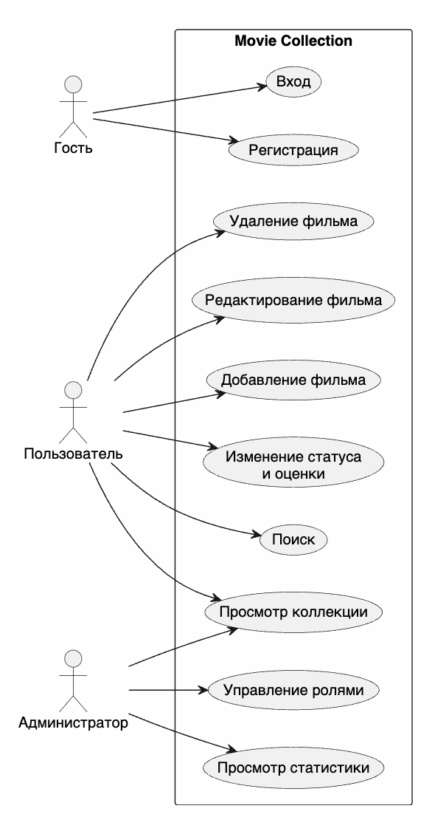
Рисунок 1 – Диаграмма прецедентов системы Movie Collection

1.3. SWOT-анализ
Таблица 3 – SWOT-анализ проекта
Сторона | Описание
Сильные стороны | Мобильный доступ, быстрый поиск, оффлайн-кэш, понятные статусы просмотра, разграничение ролей.
Слабые стороны | Часть данных вводится вручную, обложки задаются URL, пока нет автоматического импорта из внешних каталогов.
Возможности | Интеграция с внешними API фильмов, рекомендации, совместные подборки, расширенная статистика.
Угрозы | Конкуренция с крупными каталогами, изменение требований Android, потеря интереса пользователя.

1.4. Экономическое обоснование
Так как проект является учебным, экономическое обоснование выполняется в демонстрационной форме. Основной эффект от внедрения связан с сокращением времени поиска информации в личной коллекции и повышением сохранности данных.
Без приложения пользователь тратит время на поиск фильма в заметках, таблицах или сообщениях. При наличии централизованной коллекции поиск выполняется в одном интерфейсе, а данные сохраняются как на сервере, так и локально.
Дополнительная ценность проекта заключается в том, что он демонстрирует полный цикл разработки: анализ, требования, архитектуру, базу данных, backend, mobile, тестирование и развертывание.
Таблица 4 – Экономическое обоснование проекта
Показатель | Значение
Оценка трудозатрат | 180 часов
Учебная ставка | 350 руб./час
Условная стоимость разработки | 63 000 руб.
Экономия времени пользователя | до 2 часов в месяц
Ожидаемый эффект | быстрое ведение коллекции и сохранность данных после перезапуска.

2. Проектная часть

2.1. Модель требований к ПО
Модель требований отражает поведение системы с точки зрения гостя, пользователя и администратора. Гость может зарегистрироваться или выполнить вход. Пользователь работает с собственной коллекцией, добавляет фильмы и при необходимости отправляет жалобу на некорректную карточку. Администратор сопровождает систему, контролирует учетные записи, просматривает коллекции и рассматривает обращения пользователей.
В проекте требования разделены на функциональные и нефункциональные. Функциональные требования описывают конкретные возможности, а нефункциональные фиксируют требования к безопасности, архитектуре, производительности, интерфейсу и тестированию.
Таблица 5 – Функциональные требования
ID | Требование | Приоритет
FR-01 | Регистрация пользователя по email и паролю. | Must
FR-02 | Вход пользователя и получение JWT. | Must
FR-03 | Просмотр личной коллекции фильмов. | Must
FR-04 | Создание карточки фильма. | Must
FR-05 | Редактирование карточки фильма. | Must
FR-06 | Удаление фильма из коллекции. | Must
FR-07 | Поиск по названию, режиссеру, категории и статусу. | Must
FR-08 | Сохранение статуса просмотра и оценки. | Must
FR-09 | Оффлайн-доступ к последней загруженной коллекции. | Must
FR-10 | Панель администратора для просмотра пользователей, ролей и коллекций. | Must
FR-11 | Документация REST API через Swagger/OpenAPI. | Must
FR-12 | Отправка жалобы на карточку фильма и получение ответа администратора в профиле. | Must
Таблица 6 – Нефункциональные требования
ID | Нефункциональное требование
NFR-01 | Backend работает с PostgreSQL в основном сценарии запуска.
NFR-02 | Пароли хранятся только в виде BCrypt-хэша.
NFR-03 | Защищенные endpoints требуют JWT.
NFR-04 | Архитектура соответствует PCMEF.
NFR-05 | Backend покрыт тестами более чем на 40% по строкам.
NFR-06 | Интерфейс соответствует Material Design и поддерживает светлую/темную тему.
Таблица 7 – Сценарии использования системы
Use Case | Актор | Основной сценарий | Постусловие
UC-01 Регистрация | Гость | Ввод email и пароля, отправка запроса на backend. | Создана учетная запись и возвращен JWT.
UC-02 Вход | Гость | Ввод данных существующей учетной записи. | Пользователь переходит на экран по роли.
UC-03 Добавление фильма | USER | Заполнение формы фильма и сохранение. | Фильм добавлен в коллекцию.
UC-04 Поиск | USER | Ввод строки поиска. | Показаны подходящие фильмы.
UC-05 Администрирование | ADMIN | Открытие панели администратора. | Показаны учетные записи и статистика.
UC-06 Жалоба на фильм | USER, ADMIN | Пользователь отправляет жалобу из карточки фильма, администратор рассматривает ее и оставляет комментарий. | Статус жалобы и ответ администратора доступны пользователю в уведомлениях.

2.2. Модель предметной области
Предметная модель проекта включает сущности User, Movie, CollectionItem, Genre, Role, WatchStatus, Complaint и ComplaintStatus. Центральной связью является отношение между пользователем и фильмом через CollectionItem, а сущность Complaint фиксирует пользовательские обращения по карточкам фильмов.
Такое проектное решение важно для корректной работы многопользовательской системы. Если два пользователя добавили один и тот же фильм, каждый из них может поставить собственную оценку и выбрать собственный статус просмотра.
На уровне бизнес-правил один пользователь не может добавить один и тот же фильм в коллекцию дважды. Для этого в базе данных используется уникальное ограничение по паре user_id и movie_id. Жалоба всегда связана с конкретным пользователем и фильмом, имеет статус рассмотрения и может содержать комментарий администратора.
Таблица 8 – Сущности предметной области
Сущность | Смысл | Основные поля
User | Учетная запись. | id, email, passwordHash, role
Movie | Общая карточка фильма. | id, title, releaseYear, director, coverUrl, category
CollectionItem | Фильм в коллекции пользователя. | id, user, movie, status, rating, note, favorite
Genre | Жанр фильма. | id, name
Role | Роль учетной записи. | USER, ADMIN
WatchStatus | Статус просмотра. | PLANNED, WATCHING, WATCHED, DROPPED
Complaint | Жалоба пользователя на карточку фильма. | id, reporter, movie, reason, description, status, adminComment, createdAt, resolvedAt
ComplaintStatus | Статус рассмотрения жалобы. | NEW, IN_PROGRESS, RESOLVED, REJECTED

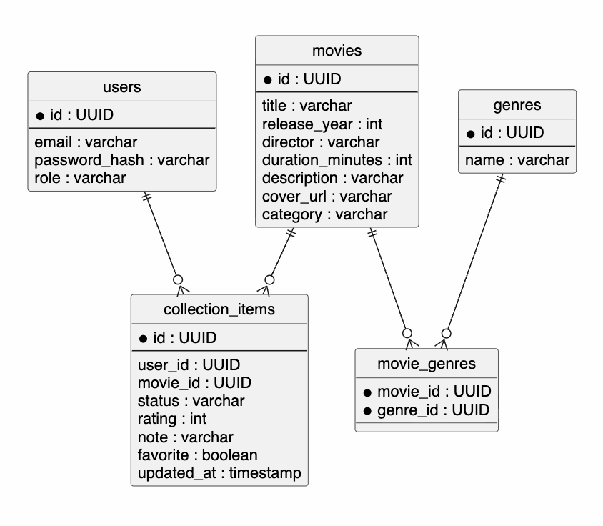
Рисунок 2 – ER-диаграмма базы данных

2.3. Архитектурное проектирование
Архитектура проекта построена по PCMEF: Presentation, Control, Mediator, Entity, Foundation. Этот подход выбран, потому что проект содержит мобильный интерфейс, серверную бизнес-логику, доменную модель и инфраструктурные слои хранения данных.
На стороне Android слой Presentation представлен Compose-экранами. Слой Control реализован MovieViewModel и UI-состояниями. Слой Foundation включает Retrofit API и Room DAO. На стороне backend слой Control представлен REST-контроллерами, Mediator - сервисами, Entity - JPA-сущностями, Foundation - репозиториями.
Направление зависимостей в проекте контролируется структурой пакетов. Экран не обращается напрямую к базе данных или backend, а вызывает ViewModel. Контроллер не содержит бизнес-логики, а делегирует работу сервису.
Выбранная архитектура повышает сопровождаемость. Например, изменение способа хранения данных в Room не требует переписывать Compose-экраны, а изменение SQL-схемы не влияет на мобильный интерфейс напрямую.
Таблица 9 – Распределение компонентов по слоям PCMEF
Слой | Android | Backend
Presentation | LoginScreen, MovieListScreen, ProfileScreen, AdminScreen. | Swagger UI как представление API.
Control | MovieViewModel, MovieUiState. | AuthController, MovieController, AdminController.
Mediator | Нет серверных правил. | AuthServiceImpl, MovieServiceImpl, JwtService.
Entity | DTO и модели. | User, Movie, CollectionItem, Genre, Role, WatchStatus.
Foundation | Retrofit, Room, DAO. | Spring Data JPA repositories, PostgreSQL.

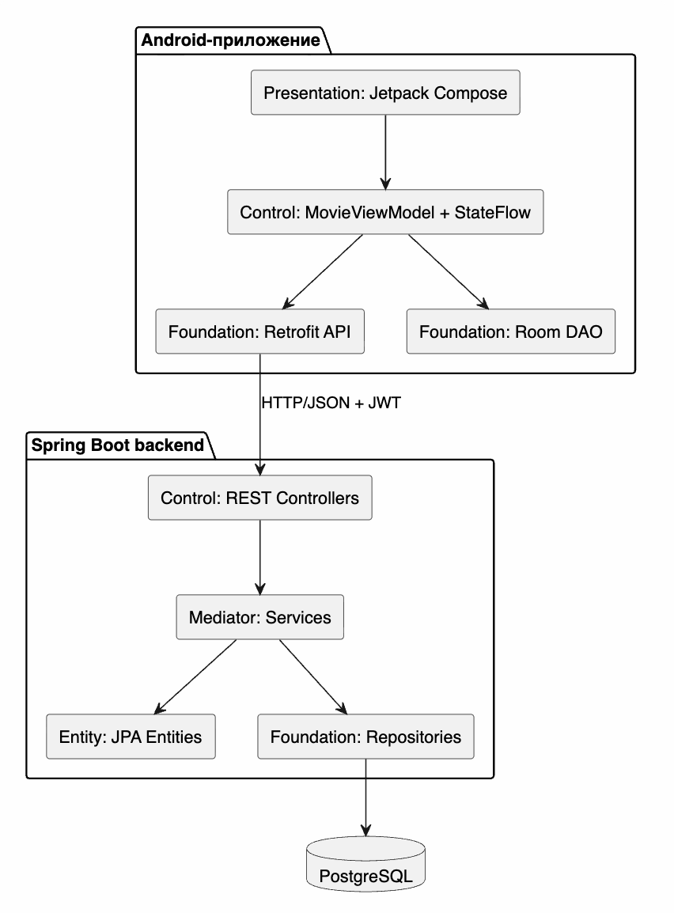
Рисунок 3 – Компонентная диаграмма архитектуры PCMEF

2.4. Проектирование базы данных
Основной базой данных проекта является PostgreSQL 16. Она запускается в Docker Compose и хранит данные в volume postgres_data, что обеспечивает сохранение коллекций после выключения приложения.
Схема содержит таблицы users, movies, genres, movie_genres, collection_items и complaints. В текущей версии ключевой пользовательский сценарий обеспечивается users, movies и collection_items, а таблица complaints используется для административной обработки обращений пользователей по карточкам фильмов.
Таблица 10 – Структура базы данных PostgreSQL
Таблица | Назначение | Ключевые ограничения
users | Учетные записи. | Email UNIQUE, id PRIMARY KEY.
movies | Карточки фильмов. | id PRIMARY KEY, title NOT NULL.
genres | Справочник жанров. | name UNIQUE.
movie_genres | Связь фильмов и жанров. | PRIMARY KEY(movie_id, genre_id).
collection_items | Личная коллекция. | UNIQUE(user_id, movie_id), FK на users и movies.
complaints | Жалобы пользователей на фильмы. | FK на users и movies, status NOT NULL, admin_comment, created_at, resolved_at.

2.5. Детальное проектирование
Детальное проектирование основано на разборе основных сценариев. Наиболее важный сценарий - создание карточки фильма. Он проходит через мобильный экран, ViewModel, Retrofit, REST-контроллер, сервис и репозитории.
MovieEditScreen отвечает за форму ввода и предварительный просмотр карточки. MovieViewModel преобразует действие пользователя в команду сохранения и управляет состоянием загрузки. MovieApi отправляет запрос на backend.
На backend MovieController принимает HTTP-запрос, извлекает пользователя из JWT и передает команду в MovieServiceImpl. Сервис проверяет бизнес-правила и сохраняет данные через MovieRepository и CollectionItemRepository.
Другой важный сценарий - оффлайн-загрузка. При успешном запросе данные сохраняются в Room. Если сервер недоступен, ViewModel читает локальный кэш и показывает пользователю оффлайн-состояние. Отдельный сценарий связан с жалобами: пользователь отправляет обращение из карточки фильма, backend сохраняет его в PostgreSQL, администратор меняет статус и оставляет комментарий, а пользователь видит ответ в профиле через уведомления.
Таблица 11 – Классы мобильного клиента
Класс | Слой | Назначение
MovieEditScreen | Presentation | Форма создания и редактирования фильма.
MovieViewModel | Control | Состояние UI, загрузка, сохранение и оффлайн-кэш.
MovieApi | Foundation | Retrofit-интерфейс REST API.
MovieController | Control | HTTP endpoints для фильмов.
MovieServiceImpl | Mediator | Бизнес-логика фильмов и коллекций.
MovieRepository | Foundation | Доступ к таблице movies.
CollectionItemRepository | Foundation | Доступ к collection_items.
ComplaintApi | Foundation | Retrofit-интерфейс для отправки жалоб и получения уведомлений.
ComplaintController | Control | HTTP endpoints для создания жалоб и просмотра обращений пользователя.
ComplaintServiceImpl | Mediator | Бизнес-логика создания, получения и обработки жалоб.
ComplaintRepository | Foundation | Доступ к таблице complaints.

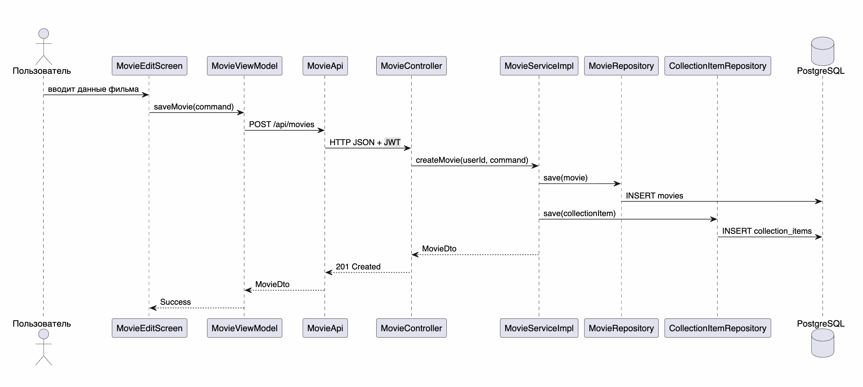Рисунок 4 – Диаграмма последовательности добавления фильма
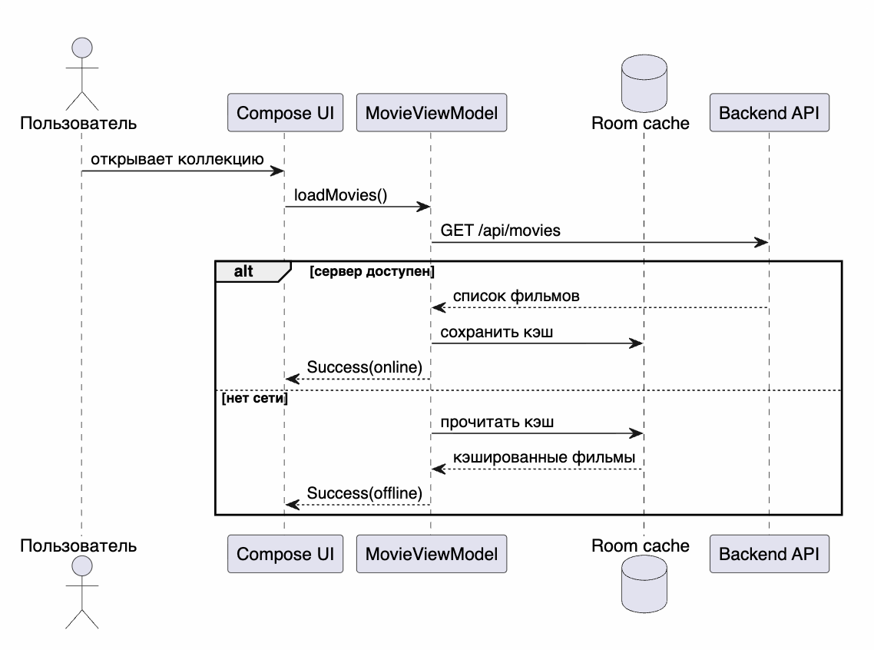
Рисунок 5 – Диаграмма оффлайн-режима и синхронизации

3. Реализационная часть

3.1. Реализация бизнес-логики
Backend реализован на Java 17 и Spring Boot 3.3.5. В pom.xml подключены Spring Web, Spring Data JPA, Spring Validation, Spring Security, PostgreSQL driver, springdoc-openapi и тестовые зависимости.
Контроллеры расположены в пакете control. AuthController отвечает за регистрацию и вход, MovieController - за операции с коллекцией фильмов, ComplaintController - за отправку и просмотр пользовательских жалоб, AdminController - за административные операции, роли, статистику и обработку обращений.
Слой mediator содержит AuthServiceImpl, MovieServiceImpl и ComplaintServiceImpl. AuthServiceImpl выполняет регистрацию, проверку пароля и генерацию JWT. MovieServiceImpl реализует создание, обновление, поиск и удаление фильмов из коллекции пользователя. ComplaintServiceImpl создает жалобы, возвращает обращения текущего пользователя и обеспечивает изменение статуса администратором.
Слой entity содержит JPA-сущности User, Movie, Genre, CollectionItem, Complaint и перечисления Role, WatchStatus, ComplaintStatus. Слой foundation содержит репозитории Spring Data JPA и MovieMapper.
В проекте предусмотрена автоматическая загрузка начальных данных. AdminBootstrap создает администратора admin@movie.local, а TestUserMovieBootstrap наполняет пользователя test@yandex.ru демонстрационными фильмами для проверки интерфейса.
Таблица 12 – Компоненты backend-реализации
Компонент | Файл | Роль в реализации
AuthController | control/AuthController.java | Регистрация и вход.
MovieController | control/MovieController.java | CRUD и поиск фильмов.
AdminController | control/AdminController.java | Админка и управление ролями.
MovieServiceImpl | mediator/MovieServiceImpl.java | Бизнес-логика коллекции.
JwtService | config/JwtService.java | Создание и проверка токенов.
ComplaintController | control/ComplaintController.java | Создание жалоб и выдача обращений текущего пользователя.
ComplaintServiceImpl | mediator/ComplaintServiceImpl.java | Обработка жалоб, статусов и комментариев администратора.
ComplaintRepository | foundation/ComplaintRepository.java | Доступ к данным таблицы complaints.

3.2. Реализация мобильного клиента
Android-клиент реализован на Kotlin с использованием Jetpack Compose. Все основные экраны находятся в пакете presentation. Навигация между экранами организована в MainActivity через sealed interface Screen.
Главный экран MovieListScreen показывает коллекцию, статистику и подборки по категориям. MovieSearchScreen обеспечивает поиск. MovieEditScreen используется для создания и редактирования карточки фильма. MovieDetailsScreen позволяет открыть карточку и отправить жалобу. ProfileScreen и SettingsScreen отвечают за пользовательские настройки, тему, профиль и уведомления по ответам администратора.
MovieViewModel связывает интерфейс, REST API и локальный кэш. Он загружает фильмы, сохраняет изменения, удаляет записи, отправляет жалобы по фильмам и при ошибках обращается к Room.
Для сетевого обмена используется Retrofit. Для локального хранения используется Room: AppDatabase, MovieDao и CachedMovie. Для загрузки обложек используется Coil.
Таблица 13 – Экраны мобильного приложения
Экран | Назначение
LoginScreen | Отдельный вход и регистрация.
MovieListScreen | Главный экран коллекции.
MovieSearchScreen | Поиск.
MovieEditScreen | Создание и редактирование.
MovieDetailsScreen | Детальная карточка.
ProfileScreen | Профиль пользователя, редактирование данных и уведомления по ответам администратора.
SettingsScreen | Настройки темы и хранения.
AdminScreen | Панель администратора.

3.3. Безопасность и роли
Безопасность реализована через сочетание BCrypt, JWT и Spring Security. При регистрации пароль не сохраняется в открытом виде, а преобразуется в BCrypt-хэш.
После успешного входа backend возвращает JWT. В токен включаются идентификатор пользователя, email и роль. Мобильный клиент передает токен в заголовке Authorization.
Роль USER дает доступ к личной коллекции и созданию жалоб по фильмам, а также к просмотру собственных обращений и ответов администратора. Роль ADMIN открывает endpoints /api/admin/**, включая просмотр всех жалоб, изменение их статуса и отправку комментария пользователю. Проверка роли выполняется на backend, поэтому скрытие кнопок в интерфейсе не является единственной защитой.
Таблица 14 – Разграничение прав пользователей
Роль | Доступ
USER | Создание, просмотр, редактирование, удаление и поиск фильмов в собственной коллекции; создание жалоб и просмотр ответов администратора.
ADMIN | Статистика, учетные записи, коллекции пользователей, изменение ролей, удаление пользователей, просмотр жалоб, изменение статусов и отправка комментариев пользователям.

3.4. REST API
REST API имеет базовый URL http://localhost:8080/api. Все защищенные методы требуют заголовок Authorization: Bearer <JWT>.
Swagger UI доступен по адресу http://localhost:8080/swagger-ui/index.html. Он используется для ручной проверки API, включая endpoints фильмов, администрирования и жалоб, и может быть приложен в виде скриншота к отчету.
Таблица 15 – REST API проекта
Метод | Endpoint | Описание | Доступ
POST | /auth/register | Регистрация. | Public
POST | /auth/login | Вход. | Public
GET | /movies | Список фильмов. | USER
POST | /movies | Создание фильма. | USER
GET | /movies/search | Поиск. | USER
PUT | /movies/{movieId} | Обновление. | USER
DELETE | /movies/{movieId} | Удаление. | USER
GET | /admin/stats | Статистика. | ADMIN
GET | /admin/users | Учетные записи. | ADMIN
GET | /admin/users/{userId}/movies | Коллекция пользователя. | ADMIN
POST | /complaints | Создание жалобы на фильм. | USER
GET | /complaints/my | Список жалоб текущего пользователя и ответы администратора. | USER
GET | /admin/complaints | Список жалоб пользователей. | ADMIN
PUT | /admin/complaints/{complaintId}/status | Изменение статуса жалобы и комментария администратора. | ADMIN

3.5. Оффлайн-режим
Оффлайн-режим реализован на клиенте через Room. После успешной загрузки коллекции с backend данные сохраняются в локальную таблицу CachedMovie.
Если запрос к серверу завершается ошибкой соединения, MovieViewModel загружает данные из локального кэша и переводит UI в состояние offline. Пользователь видит предупреждение, но продолжает работать с коллекцией.
Такое решение не заменяет PostgreSQL, а дополняет серверное хранение. PostgreSQL остается основным источником данных, а Room обеспечивает устойчивость мобильного интерфейса.

4. Тестирование и качество
Тестирование проекта направлено на проверку backend-бизнес-логики, доменных сущностей, JWT и административной обработки жалоб. В проекте реализованы тесты JwtServiceTest, CollectionItemTest, MovieTest, AuthServiceImplTest, MovieServiceImplTest, ComplaintServiceImplTest, MovieControllerTest, AuthControllerTest и AdminControllerTest.
JwtServiceTest проверяет генерацию JWT, чтение userId и отказ при подмене подписи. MovieTest проверяет валидацию названия и года выпуска. CollectionItemTest проверяет изменение статуса и валидацию оценки.
MovieServiceImplTest проверяет создание фильма и получение фильма по идентификатору из коллекции пользователя. ComplaintServiceImplTest проверяет создание жалобы, получение обращений пользователя и изменение статуса администратором. Тесты контроллеров проверяют корректность HTTP-слоя и административных сценариев.
Фактический результат запуска тестов: 31 тест, 0 failures, 0 errors. Отчет JaCoCo показывает 53.56% покрытия по instructions, 50% по branches и 60.78% по lines, что выше минимального порога 40%.
Таблица 16 – Состав unit-тестов backend
Класс тестов | Количество | Проверка
JwtServiceTest | 2 | JWT и подпись.
CollectionItemTest | 2 | Статус и оценка.
MovieTest | 4 | Название, год и категория.
MovieServiceImplTest | 2 | Создание и получение фильма.
AuthServiceImplTest | 4 | Регистрация, вход и роли.
ComplaintServiceImplTest | 3 | Создание, получение и обработка жалоб.
MovieControllerTest | 4 | HTTP endpoints фильмов.
AuthControllerTest | 2 | HTTP endpoints входа и регистрации.
AdminControllerTest | 8 | Статистика, пользователи, роли и жалобы.
Таблица 17 – Показатели покрытия JaCoCo
Метрика | Покрытие
Instructions | 53.56%
Branches | 50%
Lines | 60.78%

5. Развертывание и эксплуатация
Развертывание проекта выполняется через Docker Compose. В compose-файле описаны backend, PostgreSQL и pgAdmin. Основной сценарий запуска включает backend и postgres.
PostgreSQL запускается как контейнер postgres:16 с базой movie_collection, пользователем movie_user и паролем movie_password. Данные сохраняются в volume postgres_data.
Backend получает параметры подключения через переменные окружения SPRING_DATASOURCE_URL, SPRING_DATASOURCE_USERNAME и SPRING_DATASOURCE_PASSWORD. Это позволяет использовать один и тот же jar в разных окружениях.
pgAdmin запускается дополнительным профилем tools и используется для просмотра таблиц PostgreSQL через браузер. Это удобно для демонстрации того, что данные действительно сохраняются в PostgreSQL.
Таблица 18 – Сервисы Docker Compose
Сервис | Порт | Назначение
backend | 8080:8080 | Spring Boot REST API.
postgres | 5432:5432 | Основная база данных.
pgadmin | 5050:80 | Веб-интерфейс PostgreSQL.

6. Управление проектом
Управление проектом выполнялось по этапам, соответствующим структуре методических указаний: инициация, требования, архитектура, база данных, детальное проектирование, реализация, тестирование, развертывание и отчетность.
Проект содержит около 4991 строки Java/Kotlin-кода, 29 Java-файлов backend, 22 Kotlin-файла Android-клиента и 4 тестовых класса backend. Эти показатели отражают достаточный объем реализации для учебного курсового проекта.
Основные риски проекта связаны с сохранностью данных, доступностью backend, корректностью авторизации и полнотой документации. Для каждого риска были предусмотрены меры снижения.
Таблица 19 – План выполнения проекта
Недели | Этап | Результат
1–2 | Анализ | Паспорт проекта, предметная область, SWOT.
3–4 | Требования | Use cases, FR/NFR.
5–6 | Архитектура | PCMEF, выбор технологий.
7–8 | База данных | PostgreSQL schema.sql.
9–12 | Реализация | Backend, mobile, API.
13–14 | Оффлайн и админка | Room, роли, AdminScreen.
15–16 | Тестирование | JUnit, Mockito, JaCoCo.
17–18 | Документация | README, отчет, приложения.
Таблица 20 – Риски проекта и меры снижения
Риск | Вероятность | Меры
Потеря данных | Средняя | PostgreSQL volume и Room-кэш.
Недоступность backend | Средняя | Оффлайн-режим.
Ошибки ролей | Низкая | JWT и серверная проверка доступа.
Недостаточная документация | Средняя | Документация docs и пояснительная записка.

Детализация пользовательских сценариев
Сценарий обычного пользователя начинается с входа или регистрации. После авторизации пользователь видит главный экран коллекции с карточками фильмов, статистикой и подборками по категориям.
Сценарий администратора отличается: после входа пользователь с ролью ADMIN попадает в панель администратора. Это показывает реальное разделение прав, а не просто наличие настройки.
Сценарий оффлайн-работы особенно важен для мобильного приложения. Пользователь может открыть коллекцию даже в ситуации, когда сервер временно выключен или сеть недоступна.
Таблица 21 – Детализация пользовательских сценариев
Аспект | Реализация в проекте
Связь с кодом | Соответствующие классы находятся в backend/src/main/java и mobile/app/src/main/java.
Проверка | Сценарий можно проверить через Android-приложение, Swagger UI или PostgreSQL.
Жалобы и уведомления | Пользователь отправляет жалобу из MovieDetailsScreen, администратор обрабатывает ее в AdminScreen, а ответ отображается в ProfileScreen.

Детализация бизнес-правил
Один пользователь не может добавить один и тот же фильм в коллекцию дважды. Это правило реализуется на уровне сервиса и дополнительно закрепляется уникальным ограничением в таблице collection_items.
Оценка фильма допускается только в диапазоне от 1 до 10. Если оценка отсутствует, карточка может быть сохранена без рейтинга, что удобно для фильмов в статусе «планирую».
Удаление фильма из коллекции пользователя не должно удалять глобальную карточку фильма, если она может быть использована другими пользователями.
Таблица 22 – Детализация бизнес-правил
Аспект | Реализация в проекте
Связь с кодом | Соответствующие классы находятся в backend/src/main/java и mobile/app/src/main/java.
Проверка | Сценарий можно проверить через Android-приложение, Swagger UI или PostgreSQL.
Правила жалоб | Жалоба связана с пользователем и фильмом, имеет статус ComplaintStatus и может быть закрыта только администратором.

Детализация Android UI
Нижняя навигационная панель содержит основные действия: главная, поиск, добавление и профиль. Это соответствует привычной модели мобильных приложений и уменьшает количество лишних переходов.
Экран создания фильма содержит быстрые категории и статусы просмотра. Пользователь может заполнить карточку на русском языке, указать обложку по URL и сразу увидеть предварительный вид карточки.
Экран настроек отделен от профиля. В нем находится переключение светлой и темной темы, параметры сохранения на телефоне и служебная информация о сервере.
Таблица 23 – Детализация Android UI
Аспект | Реализация в проекте
Связь с кодом | Соответствующие классы находятся в backend/src/main/java и mobile/app/src/main/java.
Проверка | Сценарий можно проверить через Android-приложение, Swagger UI или PostgreSQL.
Жалобы и уведомления | MovieDetailsScreen содержит отправку жалобы, ProfileScreen показывает уведомления и ответы администратора.

Детализация административной панели
Административная панель показывает количество пользователей, фильмов и записей коллекций. Это делает экран полезным для контроля состояния системы.
Для каждого пользователя отображаются email, роль и количество фильмов. Администратор может открыть фильмы пользователя, изменить роль или удалить учетную запись.
Опасные действия ограничены: интерфейс не должен позволять администратору случайно удалить самого себя или снять с себя роль администратора.
Таблица 24 – Детализация административной панели
Аспект | Реализация в проекте
Связь с кодом | Соответствующие классы находятся в backend/src/main/java и mobile/app/src/main/java.
Проверка | Сценарий можно проверить через Android-приложение, Swagger UI или PostgreSQL.
Административная модерация | AdminScreen показывает жалобы, график отчета, статусы и поле комментария для ответа пользователю.

Детализация хранения данных
PostgreSQL хранит серверные данные и является источником истины. Docker volume сохраняет состояние базы после перезапуска контейнеров.
Room хранит локальный кэш на устройстве. Он нужен не для замены PostgreSQL, а для повышения устойчивости мобильного клиента.
SharedPreferences используются для хранения пользовательских настроек, токена, темы и данных профиля.

Таблица 25 – Детализация хранения данных
Аспект | Реализация в проекте
Связь с кодом | Соответствующие классы находятся в backend/src/main/java и mobile/app/src/main/java.
Проверка | Сценарий можно проверить через Android-приложение, Swagger UI или PostgreSQL.
Хранение жалоб | PostgreSQL хранит complaints, связанные с users и movies; Room используется для локального кэша коллекции.

Детализация безопасности
BCrypt применяется для хэширования паролей. Даже при доступе к базе данных пароль пользователя не хранится в открытом виде.
JWT позволяет мобильному клиенту выполнять запросы без повторной передачи пароля. Срок действия и подпись токена проверяются на сервере.
Административные endpoints вынесены в отдельный путь /api/admin/**, что упрощает проверку прав доступа и документирование API.
Таблица 26 – Детализация безопасности
Аспект | Реализация в проекте
Связь с кодом | Соответствующие классы находятся в backend/src/main/java и mobile/app/src/main/java.
Проверка | Сценарий можно проверить через Android-приложение, Swagger UI или PostgreSQL.
Доступ к жалобам | USER получает только свои обращения через /complaints/my, ADMIN работает со всеми обращениями через /admin/complaints.

Детализация тестирования
Unit-тесты проверяют ключевые классы, не требуя запуска всего приложения. Это ускоряет проверку и делает ошибки проще локализуемыми.
JaCoCo используется для измерения покрытия. Показатель строк 44.07% подтверждает выполнение минимального требования выше 40%.
Ручное тестирование необходимо для мобильного интерфейса: проверяются вход, регистрация, создание фильма, поиск, профиль, настройки и админка.
Таблица 27 – Детализация тестирования
Аспект | Реализация в проекте
Связь с кодом | Соответствующие классы находятся в backend/src/main/java и mobile/app/src/main/java.
Проверка | Сценарий можно проверить через Android-приложение, Swagger UI или PostgreSQL.
Проверка жалоб | ComplaintServiceImplTest и AdminControllerTest проверяют создание обращений, статусы и административную обработку.

Детализация эксплуатации
Для запуска через Docker Desktop пользователь может открыть compose-проект и запустить сервисы postgres и backend. pgAdmin нужен только для просмотра базы.
Backend доступен на localhost:8080, а Android-эмулятор обращается к нему через 10.0.2.2:8080. Это стандартная схема связи эмулятора с localhost хост-машины.
Swagger UI позволяет проверять backend независимо от мобильного клиента, что удобно при диагностике ошибок.
Таблица 28 – Детализация эксплуатации
Аспект | Реализация в проекте
Связь с кодом | Соответствующие классы находятся в backend/src/main/java и mobile/app/src/main/java.
Проверка | Сценарий можно проверить через Android-приложение, Swagger UI или PostgreSQL.
Административный отчет | В панели администратора предусмотрена выгрузка отчета по пользователям, коллекциям и жалобам.

Детализация соответствия методическим требованиям
Проект соответствует мобильной траектории: Android Native, Kotlin, Jetpack Compose, ViewModel, Retrofit, Room и Spring Boot backend.
Требование использования PostgreSQL выполнено в основном сценарии запуска. H2 не используется как основное хранилище проекта.
Проект имеет документацию по этапам в каталоге docs, REST API, тесты, Docker Compose и разделение архитектуры PCMEF.
Таблица 29 – Соответствие методическим требованиям
Аспект | Реализация в проекте
Связь с кодом | Соответствующие классы находятся в backend/src/main/java и mobile/app/src/main/java.
Проверка | Сценарий можно проверить через Android-приложение, Swagger UI или PostgreSQL.
Роли и администрирование | Реализованы роли USER/ADMIN, панель администратора, управление пользователями и обработка жалоб.

Перспективы развития
В дальнейшем можно добавить интеграцию с внешним каталогом фильмов, чтобы пользователь вводил только название, а постер и описание загружались автоматически.
Можно расширить статистику: количество просмотренных фильмов по месяцам, средняя оценка, любимые жанры и динамика просмотра.
Для социальной части можно добавить совместные подборки, публичные списки и рекомендации на основе оценок пользователя.
Таблица 30 – Перспективы развития системы
Аспект | Реализация в проекте
Связь с кодом | Соответствующие классы находятся в backend/src/main/java и mobile/app/src/main/java.
Проверка | Сценарий можно проверить через Android-приложение, Swagger UI или PostgreSQL.
Уведомления | Перспективой развития является подключение push-уведомлений для мгновенного ответа по жалобам.
Movie Collection представляет собой учебную клиент-серверную систему для ведения личной коллекции фильмов. В состав системы входят Android-приложение, REST API, база данных PostgreSQL, локальный кэш Room и Docker-инфраструктура. Внешними по отношению к системе являются Android OS, Docker Desktop, Android Studio, Swagger UI и pgAdmin, которые используются как среда разработки, тестирования и демонстрации.
Проект ориентирован на хранение персональной коллекции пользователя и не включает интеграции с внешними сервисами фильмов, однако архитектура допускает их добавление в будущем.
Основными входными данными являются учетные данные пользователя (email и пароль), сведения о фильмах, статусы просмотра, оценки, поисковые запросы и административные команды. В качестве выходных данных система формирует JWT-токены, списки фильмов, карточки фильмов, результаты поиска, статистические данные, информацию о пользователях и сообщения об ошибках в формате JSON. Дополнительно на устройстве сохраняются настройки приложения, профиль пользователя и кэш коллекции, что обеспечивает поддержку оффлайн-режима.
После регистрации и авторизации пользователь получает доступ к своей коллекции фильмов. На главном экране отображаются статистика, подборки по категориям и список фильмов. Пользователь может добавлять новые фильмы, редактировать существующие записи, изменять статус просмотра, выставлять оценки, выполнять поиск и управлять своим профилем. Для фильмов используются статусы PLANNED, WATCHING, WATCHED и DROPPED, а оценка задается по шкале от 1 до 10. После сохранения изменения передаются на сервер и автоматически отображаются в интерфейсе приложения.
Администратор обладает расширенными возможностями и получает доступ к административной панели. Через неё можно просматривать статистику системы, список пользователей, количество фильмов в коллекциях, изменять роли учетных записей и удалять пользователей. Разграничение прав реализовано как на уровне интерфейса, так и на уровне серверной проверки ролей. Все административные операции доступны только пользователям с ролью ADMIN.
Архитектура приложения построена по классической клиент-серверной модели. Android-клиент, разработанный с использованием Jetpack Compose, ViewModel, Retrofit и Room, отвечает за пользовательский интерфейс, взаимодействие с сервером и локальное хранение данных. Backend реализован на Spring Boot и обеспечивает бизнес-логику, обработку запросов и безопасность. PostgreSQL используется для долговременного хранения данных, а Docker Compose обеспечивает удобное развертывание всех компонентов системы. Обмен данными между клиентом и сервером осуществляется через DTO-модели в формате JSON.
Безопасность системы основана на использовании JWT-аутентификации. После успешного входа пользователь получает токен, который применяется для доступа к защищенным ресурсам. Пароли сохраняются в виде BCrypt-хэшей, а доступ к административным endpoints дополнительно контролируется средствами Spring Security. Такой подход обеспечивает защиту пользовательских данных и разграничение прав доступа.
Для поддержки оффлайн-режима используется локальная база данных Room, в которой сохраняются кэшированные фильмы пользователя. При отсутствии соединения с сервером приложение способно отображать ранее загруженные данные. Дополнительно SharedPreferences используются для хранения настроек приложения и информации профиля. Это позволяет сохранить пользовательский опыт даже при временной недоступности сети.
Развертывание системы осуществляется через Docker Compose, включающий сервисы backend, PostgreSQL и pgAdmin. Backend работает на порту 8080, PostgreSQL - на порту 5432, а для подключения Android-эмулятора используется специальный адрес 10.0.2.2, позволяющий обращаться к серверу, запущенному на хостовой машине. Для демонстрации работы предусмотрены тестовые учетные записи администратора и пользователя с заранее заполненной коллекцией фильмов.
Таким образом, Movie Collection демонстрирует полный цикл разработки современного клиент-серверного приложения, включая мобильный интерфейс, серверную часть, базу данных, систему безопасности, локальное хранение данных, разграничение ролей пользователей, административную панель и поддержку оффлайн-режима. Благодаря этому проект соответствует требованиям учебной дисциплины по программной инженерии и позволяет продемонстрировать основные архитектурные и инженерные решения при создании программных систем.

Заключение
В ходе выполнения курсового проекта разработано мобильное приложение Movie Collection для ведения личной коллекции фильмов. Проект включает Android-клиент, Spring Boot backend, PostgreSQL, REST API, JWT-аутентификацию, роли пользователей, административную панель, оффлайн-режим и механизм обработки пользовательских жалоб.
Архитектура проекта соответствует PCMEF. Разделение на Presentation, Control, Mediator, Entity и Foundation позволяет развивать проект по слоям и тестировать бизнес-логику отдельно от пользовательского интерфейса.
Backend запускается через Docker Compose вместе с PostgreSQL. Данные сохраняются после перезапуска контейнеров благодаря volume. Мобильное приложение дополнительно хранит последнюю коллекцию в Room, что обеспечивает оффлайн-доступ.
Проведенное тестирование подтвердило корректность ключевых компонентов backend, включая бизнес-логику фильмов, аутентификацию и обработку жалоб. Покрытие JaCoCo превышает минимальный порог 40%, что соответствует требованиям методических указаний.

Список литературы
1. Методические указания по выполнению курсового проекта по дисциплине «Программная инженерия», СКФУ, 2026.
2. Spring Boot Reference Documentation. URL: https://docs.spring.io/spring-boot/
3. Spring Security Reference Documentation. URL: https://docs.spring.io/spring-security/reference/
4. PostgreSQL Documentation. URL: https://www.postgresql.org/docs/
5. Android Developers: Jetpack Compose. URL: https://developer.android.com/compose
6. Android Developers: Room persistence library. URL: https://developer.android.com/training/data-storage/room
7. Retrofit Documentation. URL: https://square.github.io/retrofit/
8. Docker Compose Documentation. URL: https://docs.docker.com/compose/
9. OWASP Password Storage Cheat Sheet. URL: https://cheatsheetseries.owasp.org/cheatsheets/Password_Storage_Cheat_Sheet.html
10. Spring Data JPA Reference Documentation. URL: https://docs.spring.io/spring-data/jpa/reference/
11. JUnit 5 User Guide. URL: https://junit.org/junit5/docs/current/user-guide/
12. Mockito Framework Documentation. URL: https://site.mockito.org/
13. JaCoCo Java Code Coverage Library Documentation. URL: https://www.jacoco.org/jacoco/trunk/doc/
14. Apache Maven Documentation. URL: https://maven.apache.org/guides/
15. Kotlin Documentation. URL: https://kotlinlang.org/docs/home.html
16. Android Developers: ViewModel. URL: https://developer.android.com/topic/libraries/architecture/viewmodel
17. Android Developers: Material Design 3 in Compose. URL: https://developer.android.com/develop/ui/compose/designsystems/material3
18. OpenAPI Specification. URL: https://spec.openapis.org/oas/latest.html
19. RFC 7519: JSON Web Token (JWT). URL: https://www.rfc-editor.org/rfc/rfc7519
20. GitHub-репозиторий проекта Movie Collection: https://github.com/q1wf3/course_project [Электронный ресурс] [Дата обращения: 22.06.2026 г].

Приложения

Приложение А. Листинг схемы базы данных
CREATE TABLE IF NOT EXISTS users (
id UUID PRIMARY KEY,
email VARCHAR(255) NOT NULL UNIQUE,
password_hash VARCHAR(255) NOT NULL,
role VARCHAR(20) NOT NULL
);

CREATE TABLE IF NOT EXISTS movies (
id UUID PRIMARY KEY,
title VARCHAR(255) NOT NULL,
release_year INT,
director VARCHAR(255),
duration_minutes INT,
description VARCHAR(255),
cover_url VARCHAR(1000),
category VARCHAR(255)
);

CREATE TABLE IF NOT EXISTS genres (
id UUID PRIMARY KEY,
name VARCHAR(100) NOT NULL UNIQUE
);

CREATE TABLE IF NOT EXISTS movie_genres (
movie_id UUID NOT NULL REFERENCES movies(id) ON DELETE CASCADE,
genre_id UUID NOT NULL REFERENCES genres(id) ON DELETE RESTRICT,
PRIMARY KEY (movie_id, genre_id)
);

CREATE TABLE IF NOT EXISTS collection_items (
id UUID PRIMARY KEY,
user_id UUID NOT NULL REFERENCES users(id) ON DELETE CASCADE,
movie_id UUID NOT NULL REFERENCES movies(id) ON DELETE CASCADE,
status VARCHAR(30) NOT NULL,
rating INT,
note VARCHAR(255),
favorite BOOLEAN NOT NULL DEFAULT FALSE,
updated_at TIMESTAMP NOT NULL,
UNIQUE (user_id, movie_id)
);

Приложение Б. Листинг Docker Compose
services:
backend:
build:
context: ./backend
container_name: movie_collection_backend
restart: unless-stopped
environment:
SPRING_DATASOURCE_URL: jdbc:postgresql://postgres:5432/movie_collection
SPRING_DATASOURCE_USERNAME: movie_user
SPRING_DATASOURCE_PASSWORD: movie_password
APP_JWT_SECRET: movie-collection-compose-secret-change-me
APP_ADMIN_EMAIL: admin@movie.local
APP_ADMIN_PASSWORD: admin123
ports:
- "8080:8080"
depends_on:
postgres:
condition: service_healthy

postgres:
image: postgres:16
container_name: movie_collection_postgres
restart: unless-stopped
environment:
POSTGRES_DB: movie_collection
POSTGRES_USER: movie_user
POSTGRES_PASSWORD: movie_password
ports:
- "5432:5432"
volumes:
- postgres_data:/var/lib/postgresql/data
healthcheck:
test: ["CMD-SHELL", "pg_isready -U movie_user -d movie_collection"]
interval: 5s
timeout: 5s
retries: 10

pgadmin:
image: dpage/pgadmin4:8
container_name: movie_collection_pgadmin
restart: unless-stopped
environment:
PGADMIN_DEFAULT_EMAIL: admin@admin.ru
PGADMIN_DEFAULT_PASSWORD: admin
ports:
- "5050:80"
depends_on:
- postgres
profiles:
- tools

volumes:
postgres_data:

Приложение В. Фрагменты backend-кода

Листинг В.1 – MovieController
package ru.skfu.moviecollection.control;

import jakarta.validation.Valid;
import java.util.List;
import java.util.UUID;
import org.springframework.http.HttpStatus;
import org.springframework.web.bind.annotation.DeleteMapping;
import org.springframework.web.bind.annotation.GetMapping;
import org.springframework.web.bind.annotation.PathVariable;
import org.springframework.web.bind.annotation.PostMapping;
import org.springframework.web.bind.annotation.PutMapping;
import org.springframework.web.bind.annotation.RequestBody;
import org.springframework.web.bind.annotation.RequestHeader;
import org.springframework.web.bind.annotation.RequestMapping;
import org.springframework.web.bind.annotation.RequestParam;
import org.springframework.web.bind.annotation.ResponseStatus;
import org.springframework.web.bind.annotation.RestController;
import ru.skfu.moviecollection.config.JwtService;
import ru.skfu.moviecollection.control.dto.CreateMovieCommand;
import ru.skfu.moviecollection.control.dto.MovieDto;
import ru.skfu.moviecollection.entity.WatchStatus;
import ru.skfu.moviecollection.mediator.MovieService;

@RestController
@RequestMapping("/api/movies")

Приложение Г. Фрагменты Android-кода
package ru.skfu.moviecollection.mediator;

import java.util.List;
import java.util.UUID;
import org.springframework.stereotype.Service;
import org.springframework.transaction.annotation.Transactional;
import ru.skfu.moviecollection.control.dto.CreateMovieCommand;
import ru.skfu.moviecollection.control.dto.MovieDto;
import ru.skfu.moviecollection.entity.CollectionItem;
import ru.skfu.moviecollection.entity.Movie;
import ru.skfu.moviecollection.entity.WatchStatus;
import ru.skfu.moviecollection.foundation.CollectionItemRepository;
import ru.skfu.moviecollection.foundation.MovieMapper;
import ru.skfu.moviecollection.foundation.MovieRepository;
import ru.skfu.moviecollection.foundation.UserRepository;

@Service
@Transactional
public class MovieServiceImpl implements MovieService {
private final UserRepository userRepository;
private final MovieRepository movieRepository;
private final CollectionItemRepository collectionItemRepository;
private final MovieMapper movieMapper;

public MovieServiceImpl(
UserRepository userRepository,
MovieRepository movieRepository,
CollectionItemRepository collectionItemRepository,
MovieMapper movieMapper
) {

Листинг Г – MovieViewModel
package ru.skfu.moviecollection.config;

import static org.junit.jupiter.api.Assertions.assertEquals;
import static org.junit.jupiter.api.Assertions.assertThrows;

import com.fasterxml.jackson.databind.ObjectMapper;
import org.junit.jupiter.api.Test;
import ru.skfu.moviecollection.entity.User;

class JwtServiceTest {
@Test
void generateTokenReturnsReadableSignedJwt() {
var jwtService = new JwtService(new ObjectMapper(), "test-secret");
var user = new User("user@example.com", "hash");

Приложение Д. Фрагменты тестов

Листинг Д – JwtServiceTest
package ru.skfu.moviecollection.config;

import static org.junit.jupiter.api.Assertions.assertEquals;
import static org.junit.jupiter.api.Assertions.assertThrows;

import com.fasterxml.jackson.databind.ObjectMapper;
import org.junit.jupiter.api.Test;
import ru.skfu.moviecollection.entity.User;

class JwtServiceTest {
@Test
void generateTokenReturnsReadableSignedJwt() {
var jwtService = new JwtService(new ObjectMapper(), "test-secret");
var user = new User("user@example.com", "hash");

Приложение Е. Скриншоты интерфейса и отчетов системы
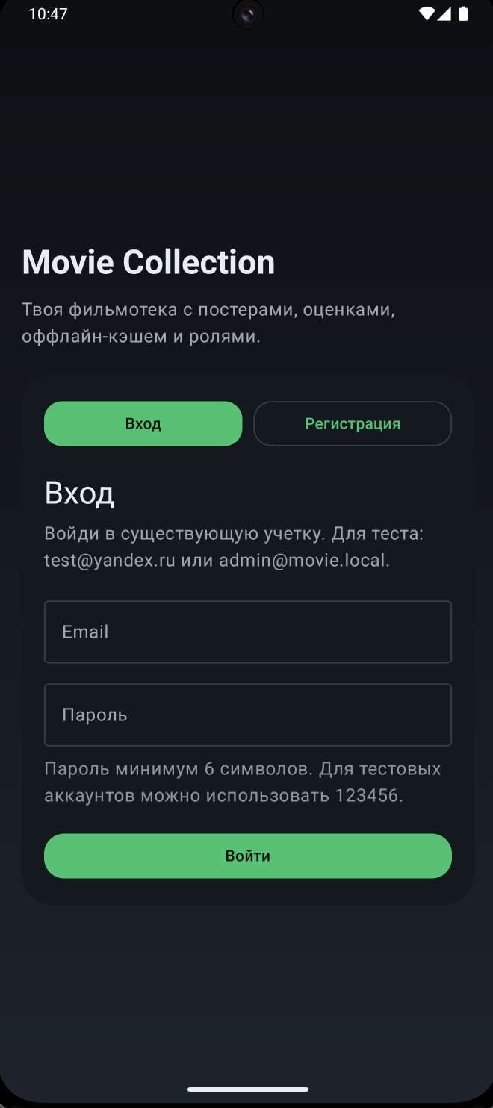
Рисунок Е.1 – Экран входа и регистрации.
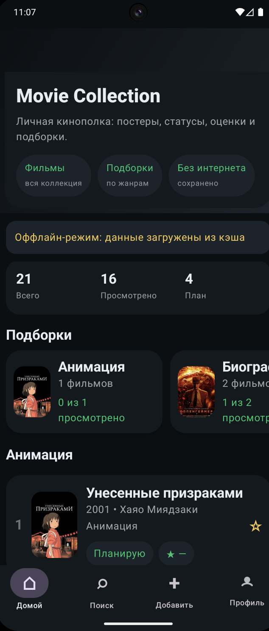
Рисунок Е.2 – Главный экран коллекции.
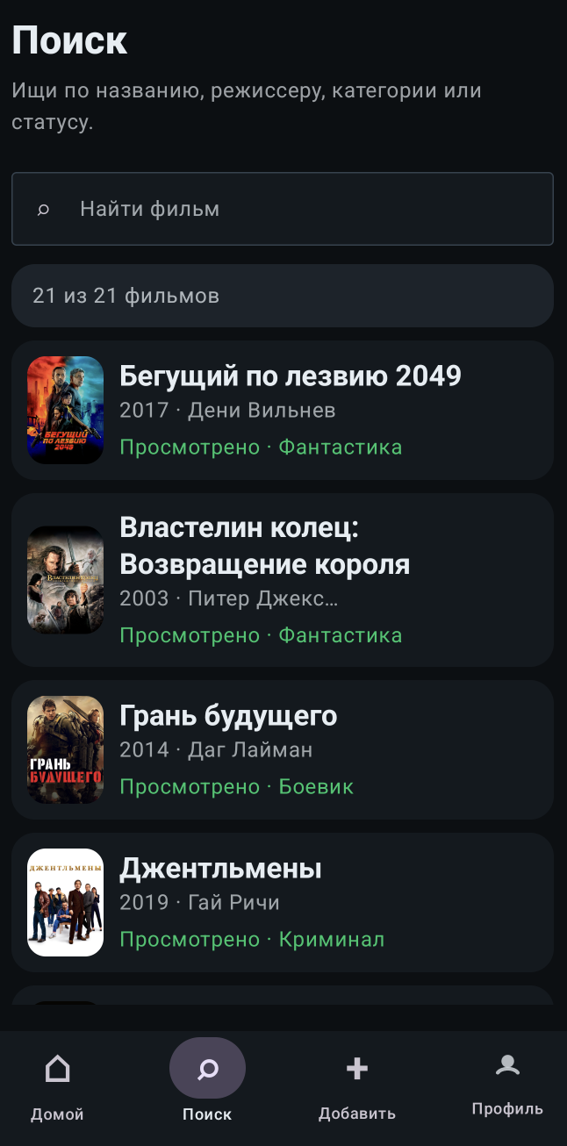
Рисунок Е.3 – Экран поиска.
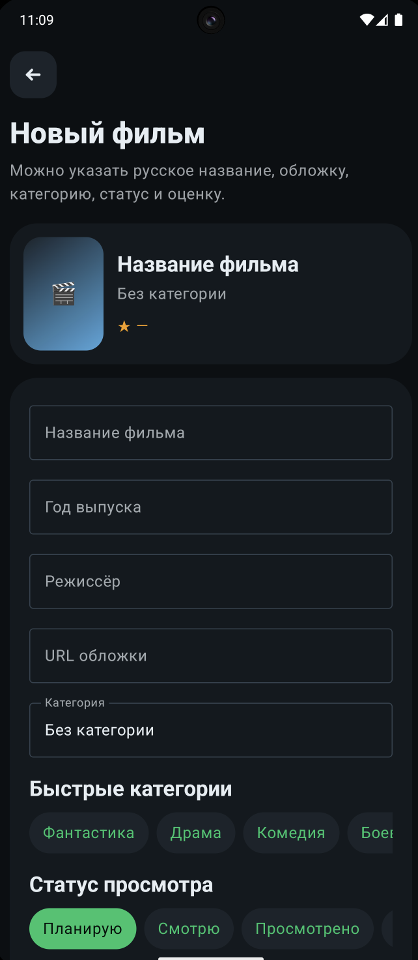
Рисунок Е.4 – Экран создания фильма.
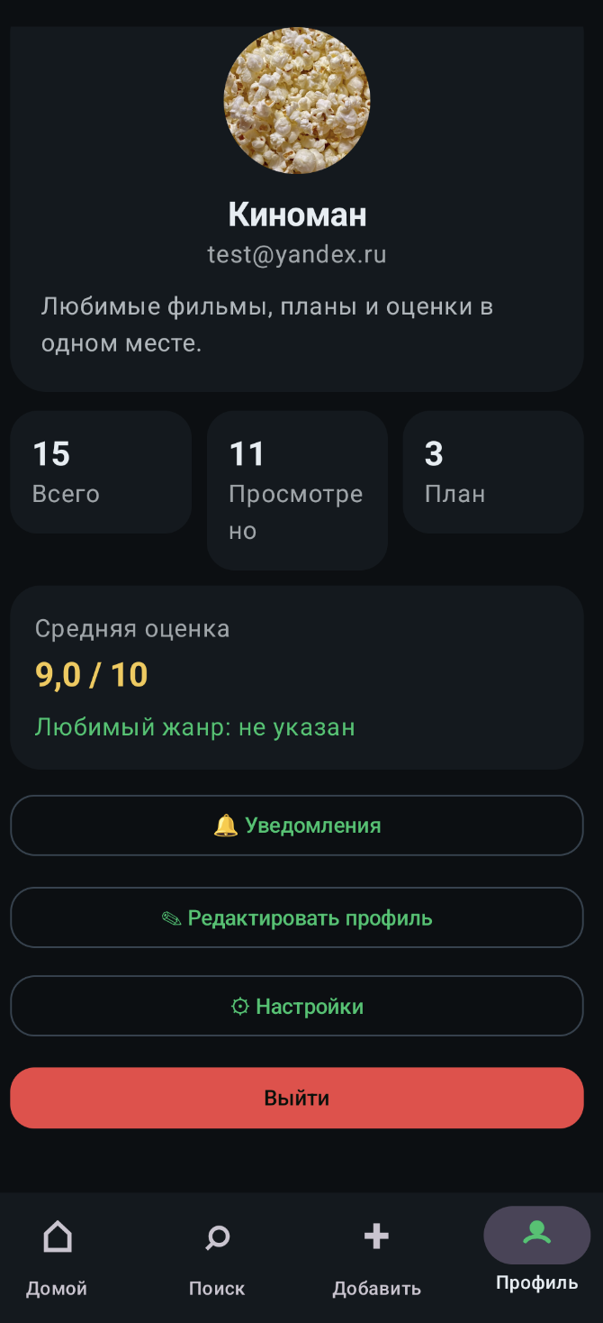
Рисунок Е.5 – Экран профиля.
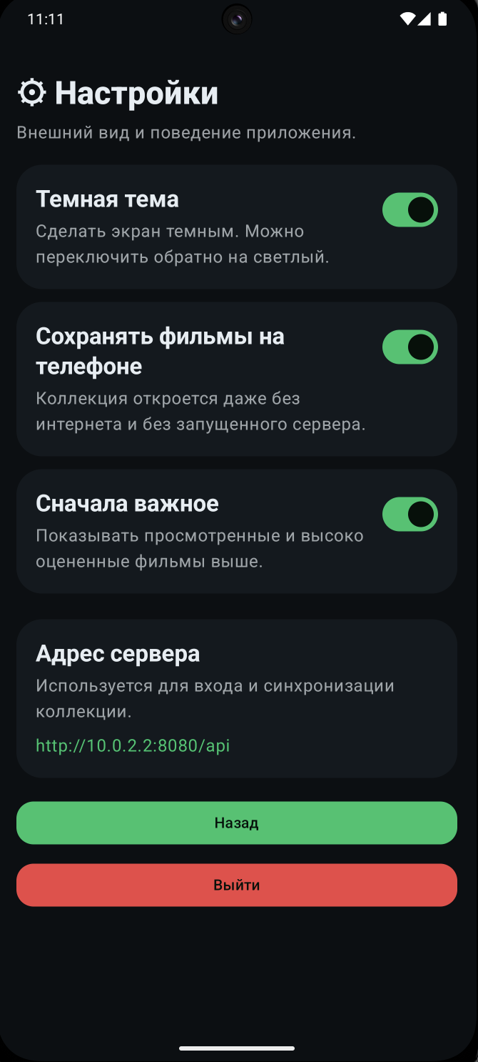
Рисунок Е.6 – Экран настроек.
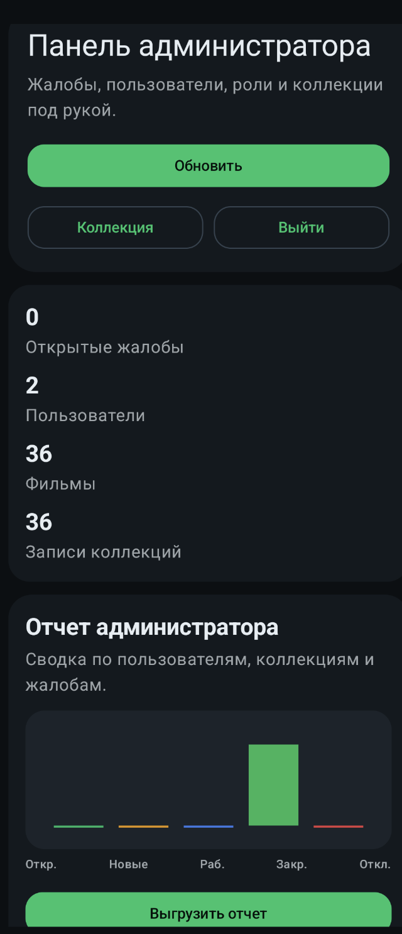
Рисунок Е.7 – Панель администратора: статистика, отчет и управление системой
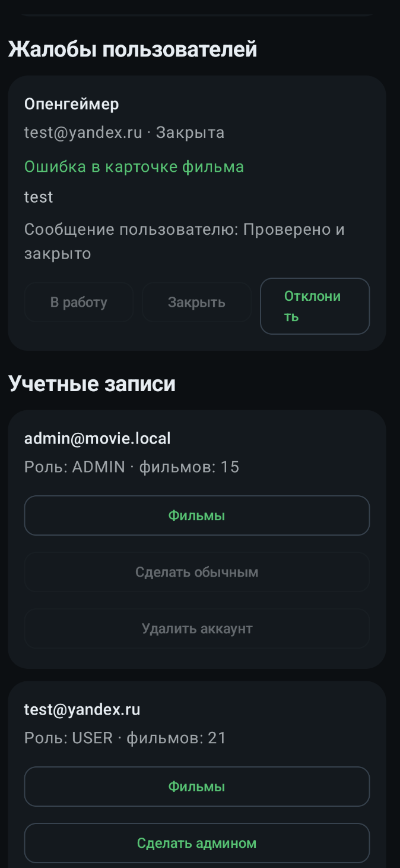
Рисунок Е.8 – Панель администратора: просмотр жалоб пользователей и управление учетными записями
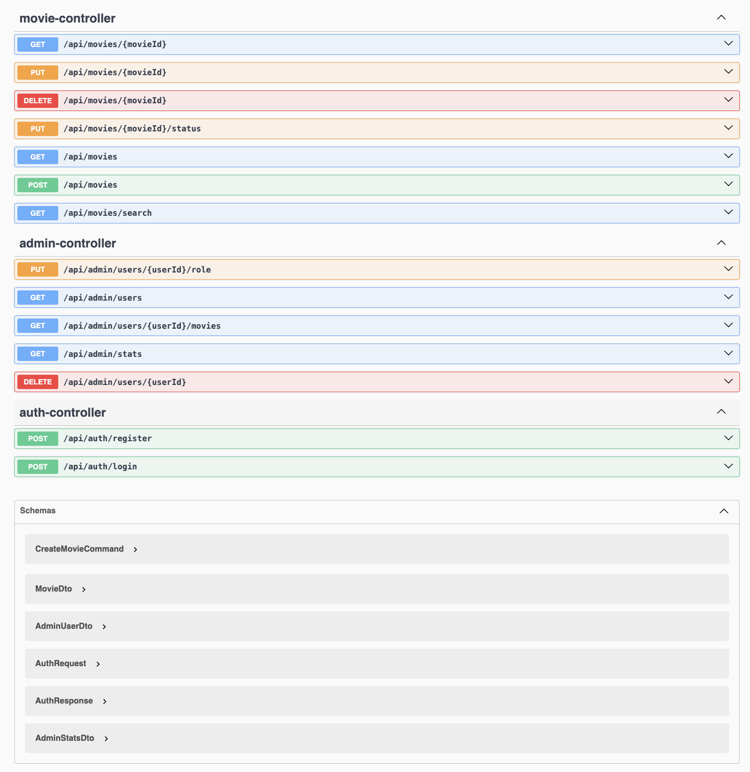
Рисунок Е.9 – Swagger UI.
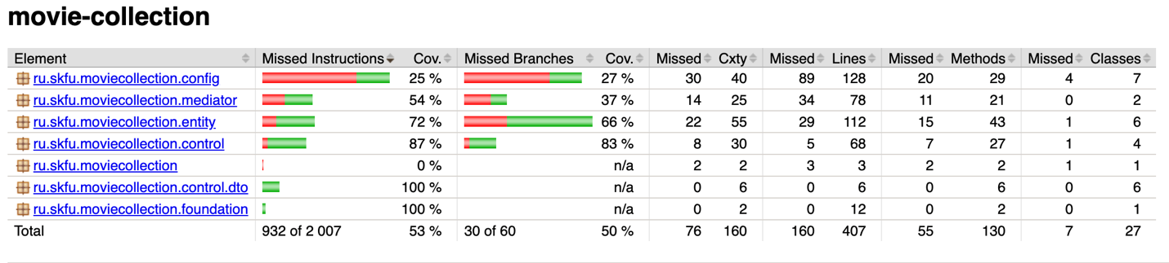
Рисунок Е.10 – JaCoCo HTML-отчет.

